В последние годы на территории Российской Федерации наблюдается ухудшение обстановки с пожарами, происходящими по причинам нарушения правил эксплуатации при использовании и содержании внутридомового и внутриквартирного газового оборудования.

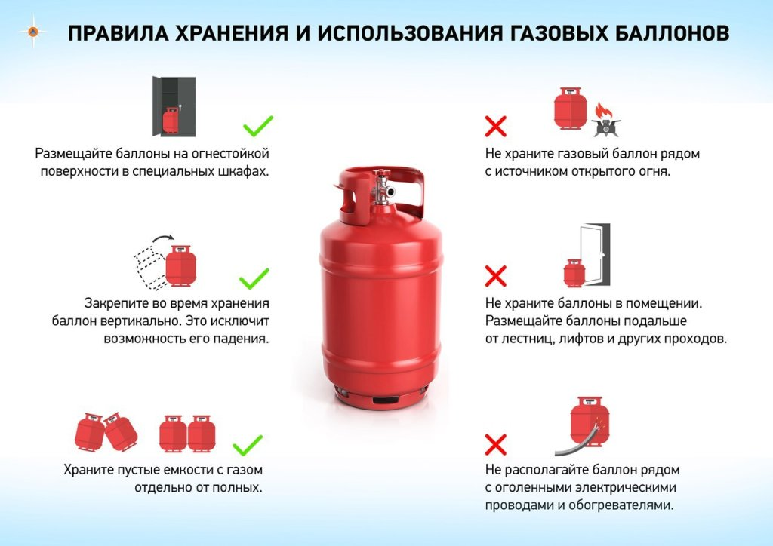

Повсеместно бытовые баллоны заправляются на автомобильных заправочных станциях, в любых погодных условиях, транспортировка баллонов осуществляется на неприспособленных для этого транспортных средствах. Все это приводит к возрастанию риска аварийных ситуаций.  
В целях повышения безопасности при использовании и содержании внутридомового и внутриквартирного газового оборудования Отдел надзорной деятельности и профилактической работы по г. Ачинску и Ачинскому району напоминает:  
  
При пользовании газом в быту запрещается:  
- привязывать веревки к газопроводам (этим нарушается плотность резьбовых  
соединений, может возникнуть утечка газа и, как следствие, взрыв); сушить белье и волосы над зажженной плитой;  
- самовольно переустанавливать и ремонтировать газовые приборы, баллоны, арматуру; оставлять без присмотра работающие газовые приборы;  
- допускать к пользованию газовыми приборами детей дошкольного возраста и лиц, не знающих правил их безопасного использования;  
- применять открытый огонь для обнаружения утечек газа (для этого должна использоваться только мыльная эмульсия);  
- устанавливать регулятор давления без уплотнительного кольца или прокладки;  
- сгибать и скручивать резино-тканевый рукав (шланг), допускать повреждение наружного слоя рукава (порезы, трещины, изломы), так как в этих местах возникает утечка газа; располагать вблизи работающей плиты легковоспламеняющиеся материалы и жидкости; пользоваться помещениями, где установлены газовые приборы для сна и отдыха; использовать газ и газовые плиты для отопления помещения;  
- присоединять детали газовой арматуры с помощью искрообразующего инструмента; хранить запасные баллоны.  
- газовые баллоны (в том числе для кухонных плит, водогрейных котлов, газовых колонок), за исключением 1 баллона объемом не более 5 литров, подключенного к газовой плите заводского изготовления, располагаются вне зданий (за исключением складских зданий для их хранения) в шкафах или под кожухами, закрывающими верхнюю часть баллонов и редуктор, из негорючих материалов на видных местах у глухого простенка стены на расстоянии не менее 5 метров от входа в здание, на цокольные и подвальные этажи.  
При утечке из подземного газопровода газ через неплотный грунт или щели в фундаменте может проникнуть в подвал жилого дома. Обнаружив запах газа, необходимо оградить вход в подвал, проследить за тем, чтобы вблизи не курили и не зажигали огонь, обеспечить вентиляцию подвала, подъезда и вызвать аварийную службу.  
При неисправности газового оборудования или при запахе газа, следует немедленно прекратить пользование прибором, перекрыть краны на плите и вентиль на баллоне или флажок на редукторе, вызвать аварийную службу по телефону «04» «112» и тщательно проветрить помещение. В это время не пользуйтесь открытым огнем, не включайте и не выключайте электроприборы и электроосвещение.  
  
Помните, что вы несете ответственность за исправность газового оборудования внутри квартиры.